Наша победа в День Великой Победы.

9 мая в городе Ожерелье состоялась легкоатлетическая эстафета, посвящённая 68 годовщине победы советского народа в Великой Отечественной войне. Команда нашей школы заняла победное третье место. Поздравляем участников эстафеты, наших победителей: Пылкову Наталью, Савосину Регину, Красикову Ирину, Иванову Валерию, Голубкова Андрея, Сысоева Артёма, Мамонова Григория.
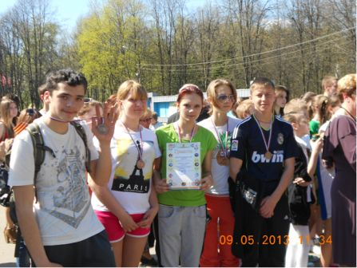

Гриша Мамонов,Валерия Иванова, Наталья Пылкова, Ирина Красикова, Артём Сысоев.
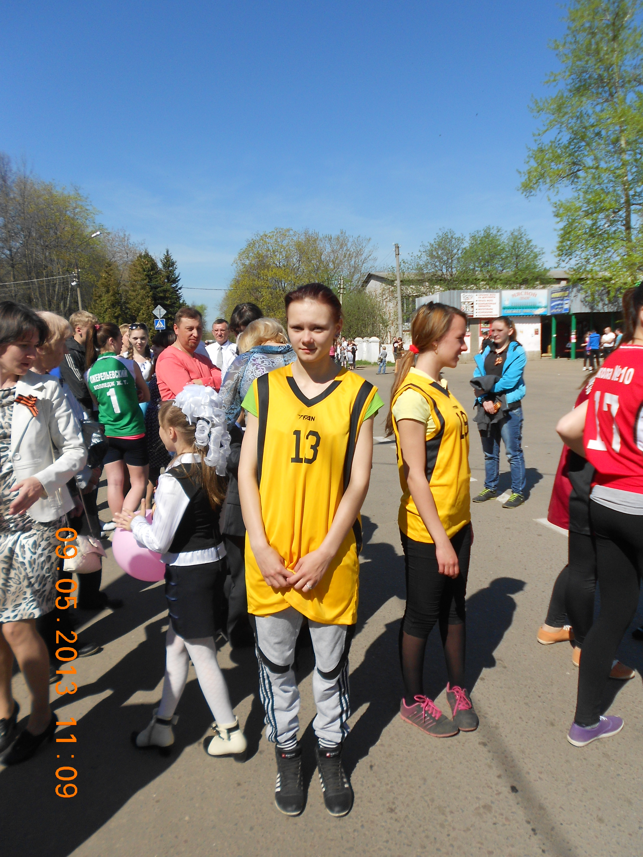
Наташа Пылкова перед стартом.

